PHYSIQUE I
Les quatre parties de ce problème sont partiellement indépendantes. Les parties III et IV ne requièrent aucune connaissance de physique atomique ou de physique nucléaire. Dans ces parties, le poids des particules élémentaires est évidemment négligé.
Données :
Charge de l'électron (module) : | $$e=1,{602.10}^{−19}C$$
Masse de l'électron : | $$m=9,{109.10}^{−31} kg$$
Masse du proton : | $$M=1,{67.10}^{−27} kg$$
Masse de l'atome d'argent: | $$M_{Ag}=1,{80.10}^{−25} kg$$
Constante de Planck: | $$h=6,{626.10}^{−34} J.s$$

On pose $ℏ=h/2π$
( $\vec{e_{x}},\vec{e_{y}},\vec{e_{z}}$ ) désignent les vecteurs unitaires d'un repère orthonormé direct ( $Oxyz$ ) lié à un référentiel galiléen.
Partie I - Dipôle magnétique : définitions et propriétés fondamentales
On considère une spire $MNPQ$ de forme rectangulaire ( $MN//QP//Ox,MN=QP=a$, $MQ//NP//Oy, MQ=NP=b),$ parcourue par un courant continu I (figure 1). Cette spire est placée dans un champ magnétique constant et uniforme $\vec{B}=B\vec{e_{x}}(B>0)$.
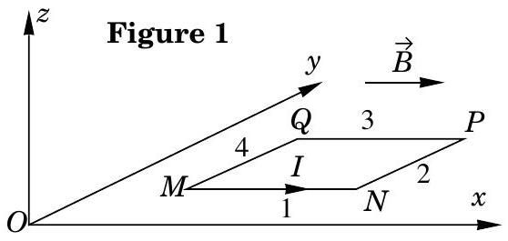
I.A - Déterminer soigneusement les forces $\vec{F_{i}}$ (où $i=1,2,3,4$ ) exercées par le champ $\vec{B}$ sur chaque côté de la spire (voir figure 1). En déduire la force magnétique résultante sur la boucle.
I.B - Vérifier que le système des forces exercées par le champ magnétique est un couple. Déterminer les moments ${\vec{Γ}}_{Ci}$ (où $i=1,2,3,4$ ) par rapport au centre $C$ du rectangle, des actions exercées par le champ $\vec{B}$ sur chaque côté de la spire (on pourra calculer les composantes de ces vecteurs sur $\vec{e_{x}},\vec{e_{y}},\vec{e_{z}}$ ) et en
Filière TSI
déduire que le moment résultant $\vec{Γ}$ peut se mettre sous la forme $\vec{Γ}=\vec{μ}∧\vec{B}$. Exprimer le moment magnétique $\vec{μ}$ de la boucle en fonction de la surface $A$ de celle-ci, de l'intensité $I$ et du vecteur unitaire $\vec{n}$ perpendiculaire au plan de la boucle.
I.C - Application numérique : on donne $a=b=0,1 m,I=10 A,B=0,1 T$. Calculer $\vec{μ}$ et $\vec{Γ}$.
I.D - On suppose que la spire peut tourner librement autour de l'axe $Oy$, la position de la spire étant caractérisée par l'angle $θ$ entre le champ $\vec{B}$ et le moment magnétique $\vec{μ}:θ=(\vec{B},\vec{μ})$. Pour quelle valeur de $θ$ la boucle est-elle en équilibre stable ? en équilibre instable ? Justifier brièvement les réponses.
I.E - On suppose qu'à partir de l'angle $θ$, la spire subit une rotation infinitésimale $dθ$. Exprimer le travail $δW$ du couple magnétique durant ce déplacement; déterminer le travail correspondant à une rotation finie entre $θ_{1}$ et $θ_{2}$. En déduire l'existence d'une énergie potentielle $U=\vec{−μ}⋅\vec{B}$.
I.F - Application numérique : la spire effectue une rotation depuis la position $θ_{1}=π/2$ jusqu'à la position $θ_{2}=0$. Quelle est la variation de son énergie potentielle?
On admettra que :
- l'expression du moment $\vec{Γ}=\vec{μ}∧\vec{B}$ est valable pour la boucle parcourue par un courant $i$ variable dans le temps et placée dans un champ magnétique $\vec{B}$ variable dans le temps de la partie II.
- Les expressions du moment $\vec{Γ}=\vec{μ}∧\vec{B}$ et de l'énergie $U=\vec{−μ}⋅\vec{B}$ sont valables pour les dipôles magnétiques atomiques et nucléaires placés dans un champ magnétique $\vec{B}$ même non uniforme des parties III et IV.
Partie II - Action d'un champ tournant $\vec{B}$ sur un circuit fermé. Principe du moteur asynchrone
Une petite bobine plate, de centre $O$, formée de $N$ spires de section $A$, fermée sur elle même, d'inductance propre $L$ et de résistance $r$ tourne à la vitesse constante $ω$ autour de l'axe $Oz$; sa position est repérée par l'angle entre $\vec{e_{x}}$ et le vecteur unitaire $\vec{n}$ normal au plan de la bobine : $\left({\vec{e}}_{x},\vec{n}\right)=ωt−α_{0}$ ( $α_{0}$ désignant une constante positive).
Cette bobine est plongée dans un champ magnétique $\vec{B}$, de norme $B$ constante, «tournant» lui aussi autour de l'axe $Oz$ à la vitesse angulaire $ω_{0}$ constante: $\left(\vec{e_{x}},\vec{B}\right)=ω_{0}t$ (figure 2).
II.A - Déterminer la valeur, à l'instant $t$, de
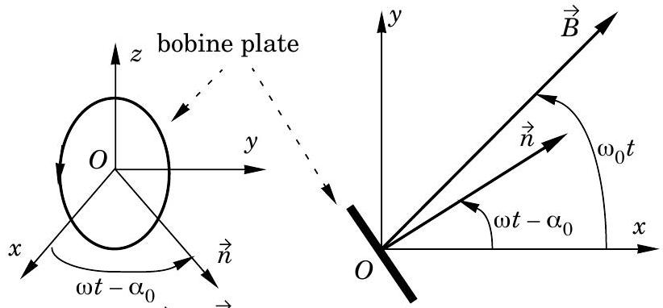
Figure 2: $\vec{n}$ et $\vec{B}$ sont constamment dans le plan $Oxy$
l'angle $α=(\vec{n},\vec{B})$ en fonction de $ω,ω_{0},α_{0}$ et $t$. En déduire le flux $Φ$ du champ $\vec{B}$ à travers la bobine. Quelle est la force électromotrice induite $e$ correspondante?
II.B - En régime établi, cette force électromotrice engendre dans le circuit ( $r,L$ ) un courant sinusoïdal $i(t)$ de même pulsation que $e$ que l'on exprimera sous la forme $i=Isin⁡(α−φ)$. Déterminer $I$ et $tan⁡φ$.
II.C - À quel couple $\vec{Γ}=Γ{\vec{e}}_{z}$ le circuit est-il soumis? Quelle est la valeur moyenne $Γ_{m}$ de $Γ$ ? À quelle condition ce couple est-il moteur?
II.D - On se propose d'étudier la variation du couple moyen $Γ_{m}$ en fonction de la vitesse angulaire $ω$.
II.D.1) Vérifier qu'il est possible d'écrire $Γ_{m}$ sous la forme :
$$Γ_{m}=\frac{Φ_{0}^{2}}{2y}\text{ avec }Φ_{0}^{2}=(NBA)^{2}\text{ et }y=\frac{r}{ω_{0}−ω}+\frac{L^{2}}{r}\left(ω_{0}−ω\right).$$
II.D.2) Pour quelle valeur de $ω$ la quantité $y$ est-elle minimale ?
II.D.3) Soit $ω_{M}$ la valeur de la pulsation qui donne le maximum de $Γ_{m}$, soit $Γ_{\text{Max }}$. Exprimer $Γ_{\text{Max }}$ et vérifier que ce couple moyen maximal est indépendant de la résistance $r$.
II.D.4) Donner l'allure de la courbe $Γ_{m}(ω)$ pour tout le domaine de variation de $ω$ (y compris les valeurs négatives). On désignera les extrema par les points $M$ et $M^{′}$.
II.D.5) Interpréter les branches $ω<0$, puis $0<ω<ω_{0}$ et $ω>ω_{0}$. Justifier le terme de «moteur asynchrone» de ce dispositif.
II.E - On suppose que le moteur ait à vaincre un couple résistant de norme constante $Γ_{r}$, produit par les machines qu'il doit entraîner et par les frottements.
II.E.1) Le cadre, primitivement au repos ( $ω=0$ ), est soumis au couple moyen $Γ_{0}=Γ_{m}(0)$.
a) Exprimer $Γ_{0}$.
b) Que se passe-t-il si $Γ_{0}>Γ_{r}$ ?
c) À partir de la comparaison des graphe $Γ=Γ_{m}(ω)$ et $Γ=Γ_{r}$ (on appelle $P$ le point d'intersection entre les deux graphes), préciser qualitativement l'évolution du mouvement du cadre. Caractériser le régime atteint par le moteur.
II.E.2) On «charge» davantage le moteur, en maintenant la condition $Γ_{0}>Γ_{r}$. Comment évolue le point figuratif $P$ ?
II.E.3) Quelle est sur le graphique la zone de fonctionnement stable ? Justifier la réponse.
II.E.4) Pour la charge maximale acceptable, soit $Γ_{\text{Max }}$, calculer la différence relative $\left(ω_{0}−ω_{M}\right)/ω_{0}$.
II.E.5) Quel est l'intérêt de la résistance $r$ au démarrage ? Quel est son intérêt au maximum de charge $Γ_{\text{Max }}$ ?
Partie III - Moment magnétique d'un électron, d'un atome
III.A - Dans un atome, on assimile un électron à une particule ponctuelle (de masse $m$ et de charge $−e$ ) décrivant une trajectoire fermée autour du noyau. Cet électron en mouvement est équivalent à un petit dipôle magnétique de moment magnétique $\vec{μ}$ que l'on se propose de calculer. L'électron est soumis de la part du noyau à une force centrale.
III.A.1) Montrer que la trajectoire de l'électron est plane. On désigne par $\vec{L}=L\vec{n}$ le moment cinétique de l'électron ( $\vec{n}$ vecteur unitaire de même sens que $\vec{L})$.
III.A.2) Exprimer l'aire $dA$ balayée par l'électron en fonction de la masse $m$, de $L$ et de l'intervalle de temps $dt$ correspondant.
III.A.3) En déduire l'aire totale $A$ balayée par l'électron sur un tour en fonction de $m,L$ et de la période $T$ de révolution, puis en fonction de $m,L$ et la fréquence $f$ correspondante.
III.A.4) Quelle est l'intensité électrique $i$ équivalente à ce mouvement «orbital» de l'électron ? Exprimer $i$ en fonction de $e$ et $T$.
III.A.5) En déduire le moment magnétique $\vec{μ}=μ\vec{n}$ de ce dipôle. Exprimer alors le rapport gyromagnétique de l'électron $γ$ défini par $\vec{μ}=γ\vec{L}$ en fonction de $e$ et $m$.
III.A.6) Application numérique : on suppose réalisée la condition $L=ℏ$ pour un électron dont la trajectoire est circulaire de rayon $r_{0}=0,529⋅{10}^{−10}m$.
Déterminer le courant $i$ et le moment dipolaire magnétique $μ$ correspondant.
III.B - En plus de son moment cinétique $\vec{L}$ (encore appelé moment cinétique orbital), l'électron possède un moment cinétique interne $\vec{S}$ dit de «rotation propre» appelé spin et à ce spin correspond un moment magnétique
$$\vec{μ}=−2,000232\frac{e}{2m}\vec{S}≈−2\frac{e}{2m}\vec{S};$$
on admettra que, dans un champ magnétique $B=B\vec{e_{z}}$ orienté suivant l'axe $Oz(B>0)$, la mesure algébrique $S_{z}$ suivant $Oz$ de $\vec{S}$ ne peut prendre que deux valeurs, $S_{z}=±ℏ/2$.
III.B.1) On désigne par $B_{0}$ l'intensité du champ magnétique subi par l'électron atomique de l'atome d'hydrogène. En 1951, les radioastronomes d'Harvard ont observé une radiation de longueur d'onde $λ=21 cm$ due à l'émission d'un photon par un atome d'hydrogène galactique dont l'électron voit son spin passer de l'état $S_{z}=ℏ/2$ à l'état $S_{z}=−ℏ/2$ sous l'action du champ $B_{0}$ créé par le moment magnétique du proton. Exprimer en fonction des constantes fondamentales $e,m,ℏ$ et de $B_{0}$ les énergies potentielles correspondant respectivement à $S_{z}=±ℏ/2$.
III.B.2) À quelle variation d'énergie correspond un «renversement» de spin?
III.B.3) Application numérique : déterminer le champ $B_{0}$ «perçu» par l'électron de l'atome d'hydrogène. On rappelle que l'énergie $E$ d'un photon de fréquence $f$ est égale à $E=hf$ et que la vitesse $c$ de la lumière dans le vide vaut $c={3.10}^{8} m.s^{−1}$.
III.C - La figure 3 représente une expérience historique, la première qui ait mis en évidence le spin de l'électron atomique (expérience de Stern et Gerlach). Un faisceau atomique d'argent, rendu monochromatique, se propage dans le vide, dans la direction de l'axe $Ox$ à la vitesse $v=4,8⋅{10}^{2} m⋅{ s}^{−1}$. Ce jet initial a
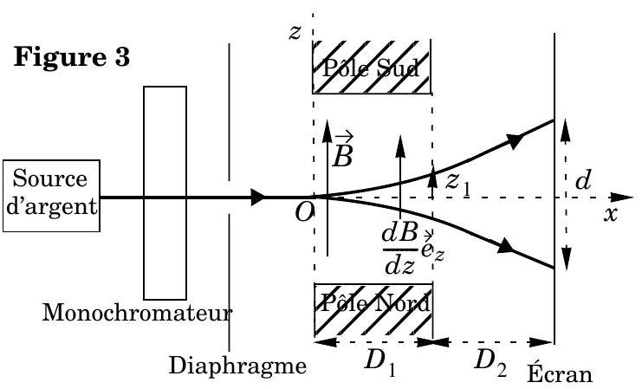
une largeur de $0,02 mm$. Il traverse sur une longueur $D_{1}=10 cm$ un aimant dont les pièces polaires ont été taillées de manière à produire un champ magnétique $\vec{B}=B(z)\vec{e_{z}}$ dont le gradient $dB/dz$ est constant et élevé : on prendra $dB/dz={10}^{3} T⋅{ m}^{−1}$.
Dans le cas de l'atome d'argent de masse $M_{Ag}$, seul l'électron «célibataire» externe (dit de valence) est concerné par l'action du gradient de champ. Dans le
champ $\vec{B}$, la mesure algébrique $μ_{z}$ suivant $Oz$ de son moment magnétique $\vec{μ}$ ne peut prendre que les deux valeurs $μ_{z}=±μ_{0}$ avec $μ_{0}=9,274⋅{10}^{−24}$ A.m $^{2}$ ( $μ_{0}$ reste constant durant la traversée de l'aimant).
III.C.1) Comparer la valeur numérique du moment magnétique $μ_{0}$ de l'atome d'argent et celle de l'application numérique de la question III.A.6. Faire un bref commentaire.
III.C.2) Montrer par un raisonnement simple à partir de $U=−\vec{μ}⋅\vec{B}$ que chaque atome du jet subit, pendant la traversée de ce champ inhomogène, une force
$$\vec{F}=+μ_{0}\frac{dB}{dz}{\vec{e}}_{z}\text{ ou }\vec{F}=−μ_{0}\frac{dB}{dz}{\vec{e}}_{z}.$$
III.C.3) $\underset{⃗}{Application}$ numérique: calculer la norme $a_{0}$ de l'accélération $\vec{a}=±a_{0}\vec{e_{z}}$ des atomes d'argent dans l'entrefer de l'aimant.
III.C.4) À partir de l'équation paramétrique de la trajectoire dans l'entrefer de l'aimant, soit $x=f(t)$ et $z=g(t)$, déterminer l'équation cartésienne de la trajectoire et les déviations $±z_{1}$ subies par les atomes à la sortie de l'entrefer.
III.C.5) L'écran d'observation (cible à condensation) est situé à la distance $D_{2}=10 cm$ de la sortie de l'entrefer.
Déterminer la distance $d$ qui sépare sur l'écran les deux zones d'impact relatives aux deux valeurs $±μ_{0}$ de $μ_{z}$.
III.C.6) Application numérique : calculer $d$. Cet écart peut-il être mis en évidence expérimentalement, compte tenu de la largeur du faisceau?
Partie IV - Résonance magnétique nucléaire
Un proton (noyau de l'atome d'hydrogène) possède également un moment cinétique de spin $\vec{S_{p}}$ et un moment magnétique $\vec{μ_{p}}$ liés par
$$\vec{μ_{p}}=2,79\frac{e}{M}\vec{S_{p}}=γ_{p}\vec{S_{p}}\text{ en posant }γ_{p}=2,79\frac{e}{M}.$$
Le proton est plongé dans un champ magnétique $\vec{B_{T}}=B_{T}\vec{e_{z}}$ uniforme, constant et colinéaire à l'axe $Oz\left(B_{T}>0\right)$.
IV.A -
IV.A.1) $\overset{\text{ En assimilant le proton à «un petit solide», écrire la relation entre la } }{→}$ dérivée $\vec{dS_{p}}/dt$ de son moment cinétique $\vec{S_{p}}$, son moment magnétique $\vec{μ_{p}}$ et le champ ${\vec{B}}_{T}$.
IV.A.2) En déduire l'équation différentielle que vérifie le vecteur $\vec{μ_{p}}$.
IV.A.3) Montrer que la norme $μ_{p}=\left\|\vec{μ_{p}}\right\|$ du vecteur $\vec{μ_{p}}$ demeure constante.
IV.A.4) Montrer que la composante $μ_{p_{z}}$ sur l'axe $Oz$ du vecteur $\vec{μ_{p}}$ demeure constante.
IV.A.5) En déduire que l'angle $θ=\left(\vec{e_{z}},\vec{μ_{p}}\right)$ demeure constant.
IV.A.6) Le vecteur $\vec{μ_{p}}$ tourne ainsi autour du champ $\vec{B_{T}}$ en décrivant un cône d'angle $θ$ constant : on dit que le proton possède un mouvement de précession autour de $\vec{B_{T}}$ (figure 4). Déterminer la vitesse de rotation $\vec{ω_{p}}=ω_{p}\vec{e_{z}}$ correspondante en fonction de $\vec{B_{T}}$ et de $γ_{p}$.
En déduire la fréquence de précession $f_{p}=\left|ω_{p}\right|/2π$ correspondante et la mettre sous la forme $f_{p}=K\frac{e}{M}B_{T}$. Quelle est la dimension de la constante $K$ ?
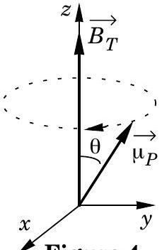
Figure 4
IV.A.7) Application numérique : calculer la constante $K$ et la fréquence de précession $f_{p}$ d'un proton dans un champ magnétique $B_{T}=1,4T$.
IV.B - Comme dans le cas de l'électron, dans un champ magnétique orienté suivant l'axe $Oz$, la mesure algébrique $S_{p_{z}}$ suivant $Oz$ du spin $\vec{S_{p}}$ du proton ne peut prendre que deux valeurs, $S_{p_{z}}=±ℏ/2$.
IV.B.1) Exprimer l'énergie potentielle $U$ d'un proton plongé dans un champ magnétique $\vec{B_{T}}=B_{T}\vec{e_{z}}\left(B_{T}>0\right)$ en fonction de $e,M,ℏ$ et $B_{T}$.
IV.B.2) Application numérique : calculer l'énergie de «renversement» du spin d'un proton plongé dans un champ $B_{T}=1,4T$, lorsque $S_{p_{z}}$ passe de la valeur $(+ℏ/2)$ à la valeur $(−ℏ/2)$. Calculer la fréquence $f$ correspondante (voir question III.B). Dans quelle domaine de fréquences cette valeur se place-t-elle ?
IV.C - Dans une expérience de résonance magnétique nucléaire ( $RMN$ ), les moments cinétiques des protons de l'échantillon de matière étudié ont un $\underset{→ }{\overset{\text{ mouvement de précession à la fréquence }f_{p}\text{ autour du champ magnétique total } }{→}}\vec{B_{T}}=B_{T}\vec{e_{z}}$ agissant au niveau d'un proton : ce champ est en réalité la somme du champ extérieur $\vec{B_{0}}=B_{0}\vec{e_{z}}\left(B_{0}>0\right)$ appliqué sur l'échantillon et du champ associé aux électrons avoisinant le proton (on suppose que ce champ est lui aussi pratiquement colinéaire à $Oz$ ). Un proton «libre» (c'est-à-dire idéalement isolé de son environnement) aurait un mouvement de précession à la fréquence $f_{P0}=K\frac{e}{M}B_{0}$ et cette fréquence est calculable directement pour $B_{0}$ donné.
L'objet d'une expérience de $RMN$ est donc la détermination de l'écart de fréquences $Δf=f_{P0}−f_{P}$.
IV.C.1) Quel est l'intérêt de cette mesure ?
IV.C.2) Pour permettre la mesure de la fréquence $f_{p}$, on applique à l'échantillon de matière, en plus du champ $\vec{B_{0}}$, un champ magnétique $\vec{B_{F}}=B_{F}\vec{e_{x}}$ (on a ainsi $\vec{B_{F}}⊥\vec{B_{0}}$ ) de faible amplitude, oscillant à une fréquence $f_{F}$ que l'on peut faire varier. Recopier la figure 4 et y représenter le couple $\vec{Γ_{F}}$ exercé par le champ $\vec{B_{F}}$ sur le moment magnétique $\vec{μ_{p}}$ du proton.
IV.C.3) Que se passe-t-il lorsque la fréquence $f_{F}$ passe par la valeur $f_{F}=f_{p}$ ?
IV.C.4) Un instrument de mesure $RMN$ comporte les éléments suivants :
- Un électro-aimant (ou un aimant) et une bobine produisent le champ magnétique $\vec{B_{0}}$, homogène dans toute la zone de l'échantillon explorée ; le générateur alimentant la bobine permet de faire varier de manière continue la valeur $B_{0}$ du champ.
- Deux bobines entourent l'échantillon à étudier :
- L'une est reliée à un générateur de tension sinusoïdale et crée le champ $\vec{B_{F}}$
- L'autre, dont l'axe est normal à $\vec{B_{0}}$ et $\vec{B_{F}}$, est reliée à un enregistreur qui mesure le courant induit dans la bobine à la résonance. Faire un schéma de principe de ce détecteur.
IV.C.5) Application numérique : calculer l'ordre de grandeur de l'intensité ( $B_{0}−B_{T}$ ) du champ associé aux électrons avoisinant le proton pour un écart de fréquences $Δf=f_{P0}−f_{P}=600 Hz$ lorsque l'échantillon de matière est placé dans le champ $B_{0}=1,4 T$.
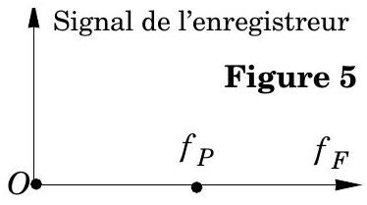
IV.C.6) Le spectre de $RMN$ du benzène obtenu à l'enregistreur est simple. Donner l'allure de celui-ci en fonction de la fréquence $f_{F}$ (en complétant la figure 5 sur la copie).
IV.C.7) Connaissez-vous les applications de la $RMN$ ?

